El comportamiento de las características musicales en las canciones del género pop de los sellos discográficos de la plataforma de Spotify en el período de 2015 a 2025.
Sebastian Soto
Valeria Ruza
Gabriel Ugas
Marzo 2026
Abstract
El proyecto pretende atender al problema de la estandarización en las canciones con sello de discográficas del género Pop, que afectan negativamente a la nueva generación, enfocados en la parte estadística del mismo, analizando las características de las canciones del género Pop usando como referencia el dataset (Spotify 2015-2025) El objetivo es comprobar que existe las estandarización en las características tecnicas y sonoras de las canciones con sello discográficos del género Pop. Se toman en cuenta varias variables en este caso:(loudness, energy, tempo, danceability), se dividen en dos categorías sonoras y tecnicas, se analizan las variables de cada categoría aparte usando cuadros que muestren su coeficiente de variacion, media y curtos, se refelja en un grafico de violin y por último gráficas de calor para contemplar la correlación y ver si es alta o baja. Por último se analizan todos los resultados y se determinaría si son o no estandarizadas las canciones.
Table of Contents

La industria musical contemporánea se caracteriza por el dominio oligopólico de grandes discográficas, que controlan la mayoría del mercado pop global. Este proyecto investiga la hipótesis de que estas “majors” promueven una estandarización de las características musicales, limitando la diversidad sonora disponible para el público juvenil.
A través del análisis estadístico descriptivo del dataset Spotify 2015-2025, se examinan variables técnicas (loudness, energy) y sonoras (tempo, danceability) de canciones pop con sello de discográficas. El objetivo es determinar, mediante análisis de dispersión, distribución y correlación, si existe una homogeneización sistemática en las producciones comerciales que pudiera condicionar los patrones de consumo y la creatividad musical actual.
Desde finales de los sesenta, cuando se habla de “Pop” se refiere, sobre todo, a la música orientada al consumo rápido y dirigida a los jóvenes. Canciones de duración corta con ritmos contagiosos, para alcanzar un éxito popular y comercial dirigido a la mayor cantidad de público posible y jóvenes. Como escribe John Seabrook “La fábrica de canciones. Cómo se hacen los hits”.
Ya que el Pop absorbe características de otros géneros para mantener su éxito y recurre a letras y melodías repetitivas, románticas y melancólicas. Esta tendencia cambiante e imitadora, junto con que esté dirigido a una cantidad de público muy extensa y sobre todo enfocado en Jóvenes. Influye profundamente en la forma de pensar, sentir y comportarse de gran parte de la población y los adolescentes, a menudo fomentando la imitación, según apuntan International Journal of Arts & Education Research.
También, la industria musical es posiblemente uno de los mercados más competitivos. Los sellos discográficos son empresas que contratan artistas, financian grabaciones, comercializan la música y coordinan la distribución. Según una investigación presentada por Juan Francisco Peñaloza Cubillos, de la Pontificia Universidad Javeriana, concluye que el mercado musical es un oligopolio entre las grandes compañías discográficas.
“Actualmente la industria de la música es controlada por tres grandes compañías discográficas multinacionales también llamadas majors, tanto a nivel internacional como a nivel nacional, siendo Sony Music, Universal Music Group y Warner Music Group los que lideran el mercado mundial de la industria de la música, como también a la gran mayoría de sus artistas.”
Entonces tomando en cuenta el hecho que el género Pop influencia en la manera de pensar de los jóvenes y que las discográficas dominan el mercado, Podemos decir que las canciones con sellos de discográficas pueden controlar la forma de pensar de los Jóvenes y por consiguiente si las discográficas tienden a estandarizar las características sonoras y técnicas de las canciones, están imponiendo al público Juvenil un modelo único de consumo, lo que los lleva a tener limitaciones en el acceso a la diversidad musical y a la imitación pasiva.
Argumento final. Debido a esto, se plantea las siguientes preguntas de investigación:
¿Qué cantidad de canciones hay por discográfica?
¿Las variables analizadas demuestran un comportamiento similar a lo largo del tiempo, con lo que podemos determinar que las disqueras musicales comercializan canciones estandarizadas?
¿Qué comportamiento demuestran las variables estandarizadas?
Este problema, que relaciona dos temas diferentes nos permite como estadísticos aplicar el conocimiento del área de Estadística I, como lo es la estadística descriptiva (Gráficas, Histogramas, matices de correlación, coeficiente de variación), a través de los lenguajes estudiado en Computación I como lo es R, aplicando el filtrado y limpieza del dataset, aplicación de funciones matemáticas y creación de gráficas, todo en una investigación que se puede adaptar a la realidad.
La cobertura horizontal abarca las características musicales que componene cada canción
La cobertura vertical abarca los 85.000 datos del dataset, que son las canciones, y las caracterísitcas de todas las canciones, de 2015 a 2025.
Usando el Dataset Spotify 2015-2025, se toma en cuenta desde el 2015 al 2025.
El marco teórico de esta investigación se construye sobre tres pilares fundamentales que vinculan la industria musical con el comportamiento social:
Para el análisis estadístico, esta base es crucial porque transforma conceptos abstractos (influencia y control) en variables medibles. Lo que permite justificar por qué una baja dispersión o una alta correlación en los datos no son coincidencias técnicas, sino evidencia de una estrategia comercial dirigida a homogeneizar el gusto juvenil.
Describen qué se siente o cómo suena la música y se definen por cuatro cualidades fundamentales del sonido:
- Tempo (BPM): Es la medida de la velocidad de la pieza musical, expresada en pulsaciones por minuto (Beats Per Minute). Representa la frecuencia del “pulso” constante que el oyente percibe como referencia temporal básica de la obra.
- Danceability (Bailabilidad): Es una métrica compuesta que describe qué tan adecuada es una pista para bailar basándose en una combinación de elementos musicales.
Se refieren a los datos crudos, la calidad del archivo y los parámetros de producción.
- Loudness (Sonoridad): Magnitud que cuantifica la presión sonora promedio de una señal de audio, expresada en decibelios (dB). Refleja la amplitud física del sonido y su nivel de volumen relativo dentro de una escala técnica.
- Energy (Energía): Medida de la intensidad perceptiva y la actividad dinámica de una pieza musical. Se fundamenta en atributos como el rango dinámico, la tasa de ruido espectral y el entusiasmo auditivo que transmite la composición.
La presente investigación emplea la estadística descriptiva para resumir, analizar y caracterizar un conjunto de datos, permitiendo una interpretacion detallada y estructurada de su comportamiento. Para ello de aplicararn los siguientes indicadores :
En esta sección se presentan las metodologías y las pruebas estadísticas implementadas para validar el planteamiento inicial.
Se especifica el procesamiento de la fuente de datos 18. Spotify 2015-2025.csv, las técnicas para verificar la presencia de datos nulos, de limpieza (de ser necesario) y los análisis de estadística descripitiva para las variables de interés en el estudio.
El análisis se ha realizado utilizando el lenguaje de programación R (version 4.5.2) bajo el entorno de desarrollo RStudio, aplicando el paradigma “Tidyverse” para la manipulacion de los datos
El diseño de la investigación es de cáracter cuantitativo y descriptivo, dado que se analizan las variables númericas de las características de las canciones del género Pop agrupadas por su Discográfica, en la plataforma de Spotify en el período de 2015 a 2025. A continuación, se describen las etapas del procesamiento
La calidad de los resultados depende directamente de la entrada de datos de la manera más integra. Estos procesos se basa en la carga de los datos del archivo 18. Spotify 2015-2025.csv y la detección de los valores nulos.
Adicionalmente, se filtran los datos para enfocarnos en el comportamiento de las características del género Pop y se seleccionaron las columnas de interés. También los registros Independent de la columna label se descartan, ya que en esta investigación no se consideran una discográfica.
## [1] "Registros totales del Dataset: 85000 | Cantidad de variables: 19"
## [1] "Valores nulos por variable:"
## track_id track_name artist_name album_name
## 0 0 0 0
## release_date genre duration_ms popularity
## 0 0 0 0
## danceability energy key loudness
## 0 0 0 0
## mode instrumentalness tempo stream_count
## 0 0 0 0
## country explicit label
## 0 0 0
## [1] "Registros totales del Dataset filtrado: 6231 | Cantidad de variables: 6"
Se puede observar cómo, inicialmente, el dataset cuenta con 85000 registros y 19 variables, luego de la limpieza y filtrado, se obtiene un dataset con 6 variables y 6231 datos. Adicionalmente, se observa que no existen valores nulos en el dataset, lo que garantiza la integridad de los datos para el análisis posterior.
Se utiliza el dataset Spotify 2015-2025.csv. En el análisis descriptivo de la investigación solo se hace uso de loudness, energy, tempo, danceability .Estas variables permiten observar de manera clara los estandarés y el comportamiento de las características de las canciones publicadas por las discograficas en la plataforma de Spotify en el período que abarca desde el año 2015 hasta el año 2025.
A continuación se presenta el cuadro de operacionalización de variables, donde se especifican los objetivos específicos, junto con las variables utilizadas en cada una. Además, de los indicadores y su instrumento de análisis.
analisis Se observa a las variables técnicas en este etudio, estas son: Energy, Loudness. Mientras que las variables sonoras en este estudio son: Danceability y Tempo. Con esto se puede analizar cada categoría por separado y aplicar los métodos de análisis correspondientes a cada una.
Objetivo de estudio: Comparar el comportamiento de las variables entre las discográficas. Loudness,Medida que cuantifica la presión sonora promedio de una señal en decibelios (dB). Indica la amplitud física y el nivel de volumen relativo de la pista bajo una escala técnica.
{Este capítulo presenta los resultados obtenidos al aplicar las metodologías descritas en el capítulo anterior, así como del análisis estadístico descriptivo de las variables estudiadas y las ventajas y desventajas al aplicar dichos tests.}
En el análisis nos enfocammos en calcular el total de canciones por discograficas, para saber si diferencia entre quienes son los que publican mayor cantidad de canciones y utilizarlos para ver el comportamiento de sus caracteristicas
A continuación, se presenta el gráfico con las siete Discograficas y sus reproducciones totales.
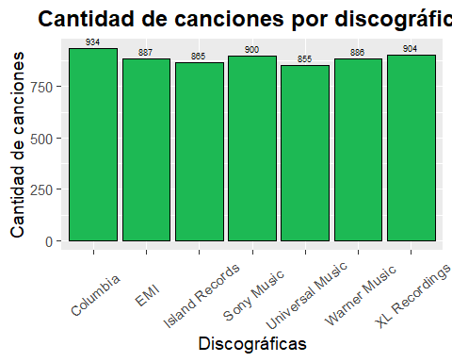
Se observa como la cantidad de publicaciones de canciones de las discográficas del género Pop entre 2015 y 2025 estan entre las 855 y 934 canciones. Lo que nos hace referencia de que no existe mucha diferencia entre ellas, y se utilizaran todas para verificar el comportamiento de sus caracteristicas.
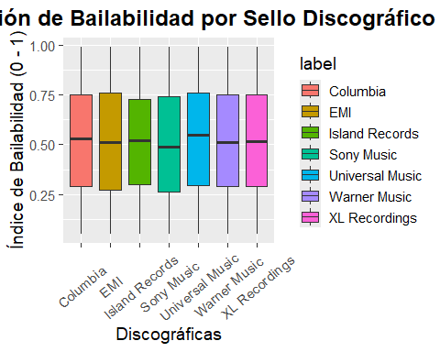
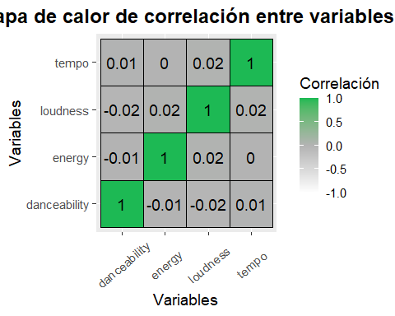
Al observar los datos limpios nos damos cuenta que de 85000 datos del dataset de espotify, nos quedamos con unos 6231 datos pertenecientes al género pop, de los cuales el 87.82% de los datos son de canciones con sellos discográficos, y el número de canciones por discográfica son parecidos con un rango de 79.
Seguidamente al observar el comportamento de las características técnicas Loudness y Energy tienen un coeficiente de variación de 55.61% y 55.08% respectivamente lo que indica que los datos tienen una disperción baja con respecto a la media, osea son muy variados y una curtosis de -1.19 y -1.18 respectivamente lo que indica que la gráfica sigue una distribución platocurtica, osea no tiene ninguna tendencia notable.
Al observar el comportamento de las características Sonoras Tempo y Danceability tienen un coeficiente de variación de 31.19% y 52.27% respectivamente lo que indica que los datos tienen una disperción baja con respecto a la media, aunque el coeficiente de variación de Tempo es menor a los otrrso al ser > 30 los dos son muy variados y una curtosis de -1.22 y -1.19 respectivamente lo que indica que la gráfica sigue una distribución platocurtica, osea no tiene ninguna tendencia notable.
Por último al análizar la correlación de las variables con el mapa de calor aparece una correlación muy cercana a 0 para todas las correlaciones, lo que indica que las variables no dependen una de la otra. las correlaciones están entre -0.02, -0.01, 0.00, 0.01 y 0.02.
La primera conclusión es que al contar la cantidad de canciones por discógrafica, como no salieron cantidades muy similares por discográfica, la opción más sensata es usar todas las discográficas para el análisis de los datos y no perderse datos importantes.
La segunda conclusión que sacamos es que al tener una alta variabilidad al analizar las características de las canciones como demuestra el coeficiente de variación y la forma de la gráfica platocúrtica, son datos que no tienen ninguna tendencia significativa, aparte de que no tienen correlaciones las variables, osea que no depende una de otra, se puede decir que no hay una característica en común y no hay estandarización.
La última conclusión es que al no haber estandarización visible y un comportamiento de los datos tan variado no se puede determinar con exactitud el comportamiento de las características de las canciones de las discográficas.

